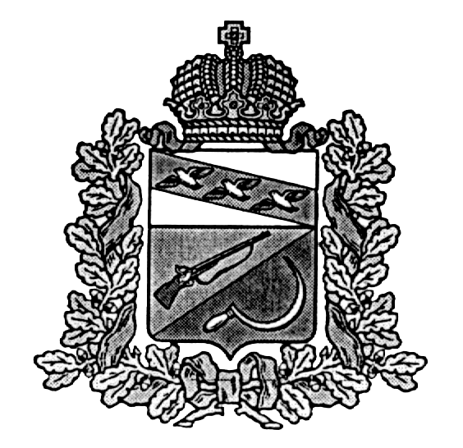
АДМИНИСТРАЦИЯ
КОСОРЖАНСКОГО СЕЛЬСОВЕТА
ЩИГРОВСКОГО РАЙОНА КУРСКОЙ
ОБЛАСТИ

П О С Т А Н О В Л Е Н И Е

От «22» января 201 8 года № 5

Об утверждении плана антинаркотических
мероприятий на территории Косоржанского
сельсовета Щигровского района Курской области

В целях минимизации угрозы распространения наркомании, руководствуясь Указом Президента Российской Федерации от 09.06.2010 года № 690 «Об утверждении Стратегии государственной антинаркотической политики Российской Федерации до 2020 года» Администрация Косоржанского сельсовета ПОСТАНОВЛЯЕТ:
1. Внести изменения в состав антинаркотической комиссии администрации Косоржанского сельсовета (приложение №1)
2. Утвердить план антинаркотических мероприятий на территории Косоржанского сельсовета (Приложение №2).
3. Контроль за исполнением настоящего постановления оставляю за собой.
4. Настоящее постановление вступает в силу с момента его подписания

Глава
Косоржанского сельсовета А.П.Иголкина

Приложение №1
к постановлению администрации
Косоржанского сельсовета
Щигровского района Курской области
От 22.01.2018г. №5

СОСТАВ
антинаркотической комиссии (АНК) администрации Косоржанского сельсовета

Председатель комиссии –Иголкина Алла Павловна- Глава Косоржанского сельсовета;
Секретарь комиссии - Браткова Наталья Владимировна– заместитель главы Косоржанского сельсовета;
Члены комиссии:
1. Гордеева Людмила Александровна– начальник отдела администрации ;
2. Иванченкова Татьяна Викторовна-директор МКРУК «Косоржанский СДК» (по согласованию)
3. Степанова Наталья Михайловна- депутат Косоржанского сельсовета;
4. Дудина Светлана Николаевна– заведующая Косоржанским ФАПом (по согласованию)
5. Шаповалов Аддрей Викторович- участковый уполномоченный (по согласованию)

Приложение №2

Утвержден

Постановлением Администрации

Косоржанского сельсовета
От 22.01.2018г. №5

План антинаркотических мероприятий на территории

Косоржанского сельсовета на 2017-2018гг.

№ п/п | Наименование мероприятий | Сроки проведения | Ответственный
1 | Проведение заседаний антинаркотической комиссии | 1 раз в квартал | АНК
2 | Сбор, обобщение и анализ информации о фактах распространения наркотических средств в местах проведения культурно-массовых и досуговых молодёжных мероприятий. | постоянно | АНК
3 | Проведение консультаций подростков, попавших в трудную жизненную ситуацию с привлечением специалистов узкого профиля (психолог, нарколог и т.д.). | По мере необходимости, в случае выявления факта | Администрация сельсовета
4 | Проведение рейдов по проверке дискотек, молодёжных массовых мероприятий в вечернее время. | По мере проведения мероприятий | Администрация сельсовета
5 | Проведение рейдов с целью выявления посевов наркосодержащих растений | Май-сентябрь | Администрация сельсовета
6 | Распространение памяток, листовок, оформление стендов по антинаркотической профилактике | Постоянно в течение года | Администрация сельсовета
7 | Организация дежурств во время проведения культурно-массовых мероприятий | постоянно | ДНД, уполномоченный участковый
8 | Обеспечение взаимодействия органов государственной власти, администрации сельского поселения, учреждений и организаций, расположенных на территории поселения по профилактике распространения наркотических средств | постоянно | Администрация сельсовета
9 | Проведение цикла бесед в МКОУ «Косоржанская СОШ», Косоржанский СДК, Косоржанской межпоселенческой библиотеке | В течении года | Директор Косоржанской СОШ, зав.библиотекой  Директор СДК
10 | Изготовление и обновление наглядной агитации (листовок, брошюр) по профилактике потребления наркотических, психоактивных веществ | Постоянно | АНК
11 | Подведение итогов работы за 2018 год.  Утведждение Плана работы на 2019 год | декабрь 2018 г. | АНК

